Welsch Clément

Tp3 - Segmentation d'IRM

1)
Pour la segmentation, j’ai utilisé l’outil Threshold d’ImageJ car la Vessie et le Rectume sont des très claires donc facilement segmentable.

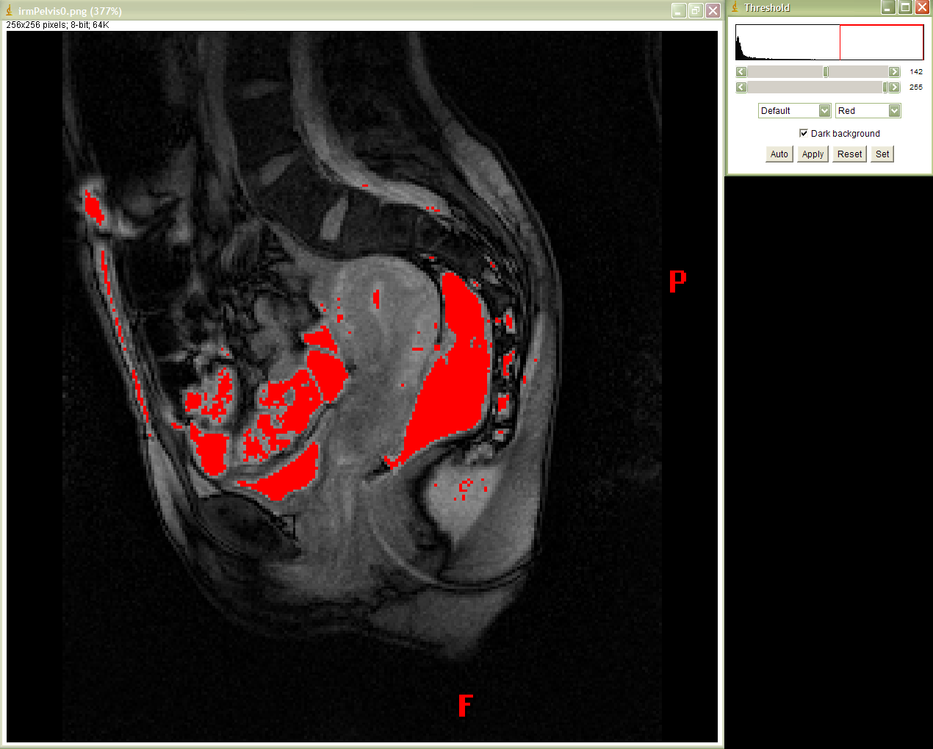
Les causes principales de la difficulté de l'opération de segmentation sont :
+ Les outils sont trop généraux et l'on obtient soit une segmentation trop grossière soit qui élague trop d'information dont des informations souhaitées.
+ Les lorsque l’on cherche à segmenter des zones inégales en niveaux de gris comme la Vessie et l’Utérus. Il est compliqué d’y arriver avec des méthodes basiques.
2)
- Seuillage adaptatif
  - Dynamic
Le seuillage adaptatif dynamique est assez perfectible car l’image résultat est très bruitée.

  - Multi-Threshold

La segmentation Multi-Threshold est plus efficace que le simple Threshold mais elle engendre trop de zones parasites.

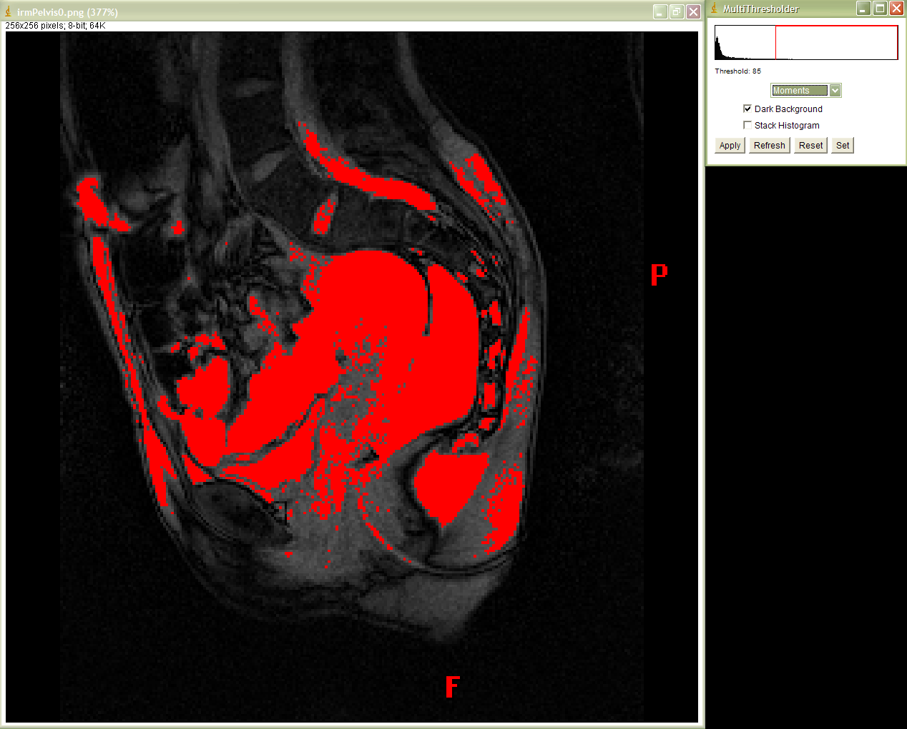

- Détection des Isocontours
De loin la meilleure multi-segmentation, on peut aisément voir le contour du rectum et la vessie en Bleu. La segmentation de l’utérus est plus légère (en Jaune) mais elle reste relativement claire.

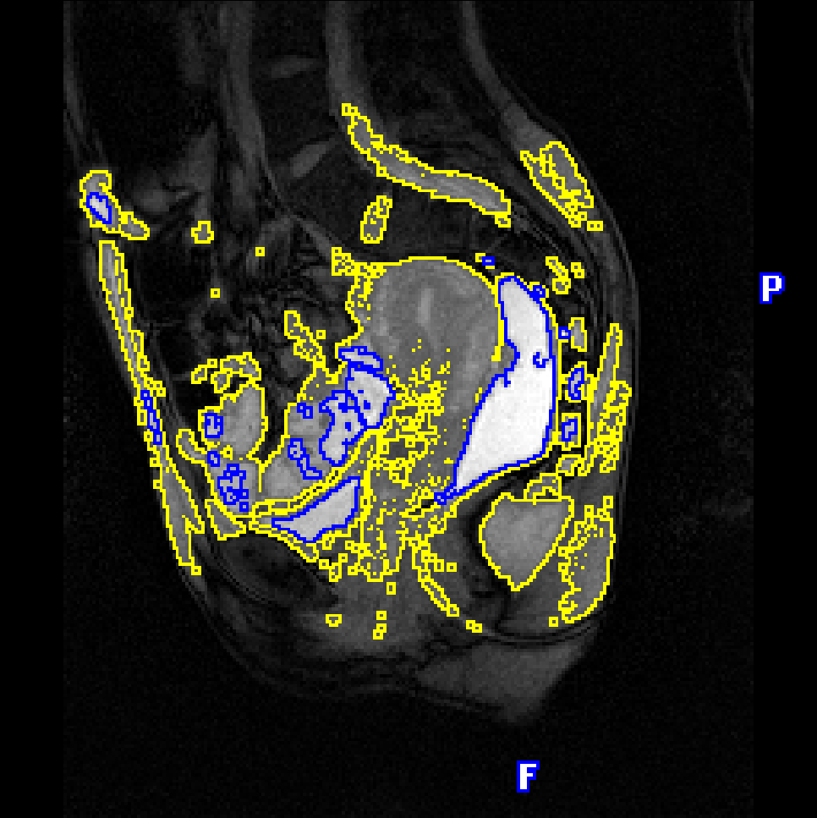

- Croissance de Région
NB : N’ayant jamais trouvé comment s’appelait le pluggin IJ-draw dans ImageJ, je n’ai pas pu tester la segmentation avec cet outil.

- Contour Actif
  - Snake
Segmentation très approximative, j’ai tenté de manipuler les différents réglages disponibles mais certains snake partaient n’importe où sans aucune raison. Je n’ai donc gardé uniquement que le meilleur résultat obtenu.
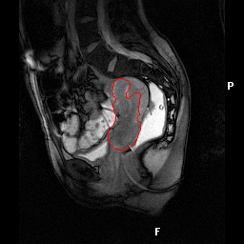

  - SplineSnake
Très bonne segmentation local, mais je n’ai pas trouvé comment créer plusieurs snake pour réaliser une multi-segmentation.
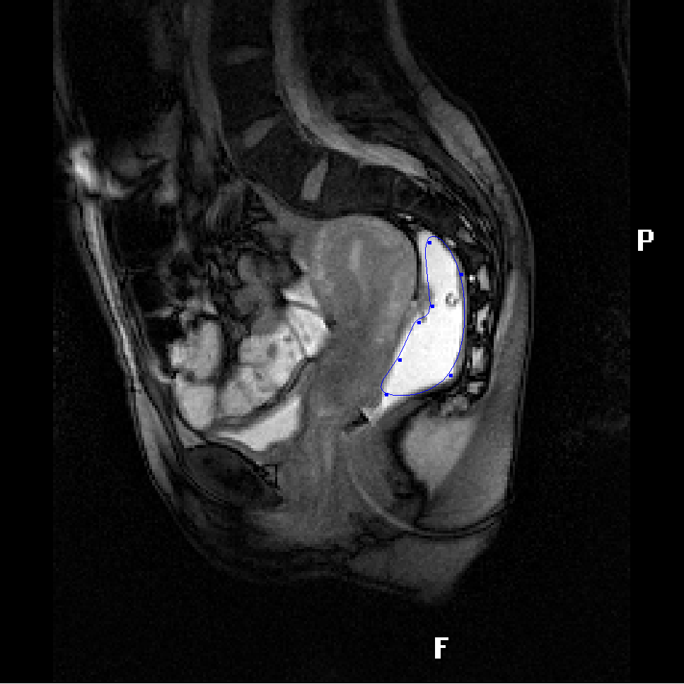

- Partage des Eaux
  - Méthode n°1
La segmentation avec cette première méthode est plutôt bonne. On voit bien les trois zones d’intérêt même s’il serait nécessaire d’élaguer un peu l’image pour un meilleur confort de visibilité.
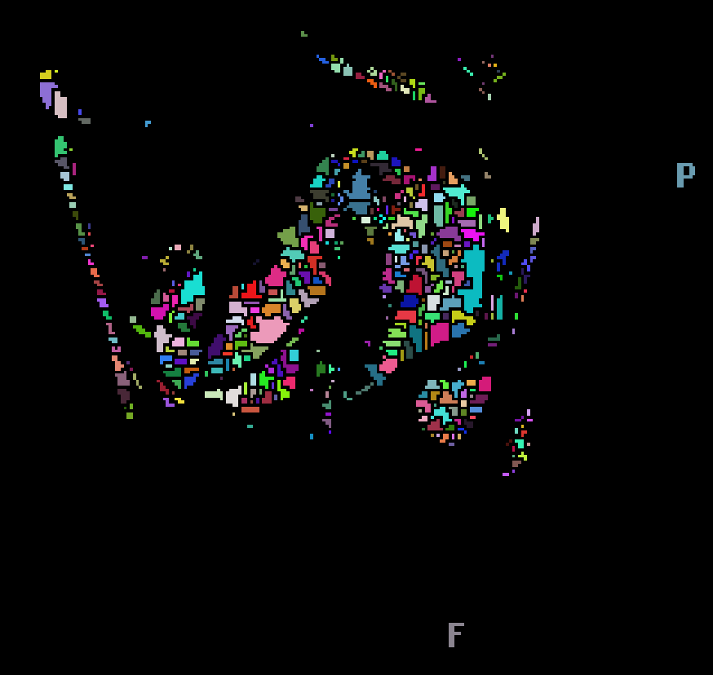

  - Méthode n°2
Ne disposant d’aucun réglage, le résultat est inutilisable pour une segmentation.
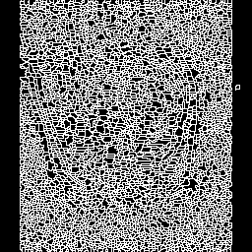

- Sans nul doute, le plugin SplineSnake est de loin le plus performant pour réaliser une segmentation localisée. Pour une multiple segmentation, Isocontour permet une meilleure visibilité que les autres.
- Le contraste, la luminosité et la position des organes étant différent, il est peu précis de réaliser une segmentation automatique à la volée.
- Certains outils sont plus performant pour segmenter des formes à partir de leur niveau de gris (partage des eaux, isocontours, threshold,…), tant dis que d’autre permettent de segmenter plus localement (Snake). Il est donc possible de segmenter n’importe quel organe si l’on parvient à choisir l’outil adéquat.

